Adı: ----/---- EĞİTİM ÖĞRETİM YILI NOT:
Soyadı: ……………………………… ORTAOKULU
No: FEN BİLİMLERİ DERSİ 5… SINIFI 2. DÖNEM 1.YAZILI SINAVI

- Çoktan seçmeli soruların herbiri 5 puandır.
- Aşağıda verilen hayvanlardan hangisi sürüngenler gurubunda yer almaz?
A) Kertenkele B) Timsah
- Solucan D) Yılan
2.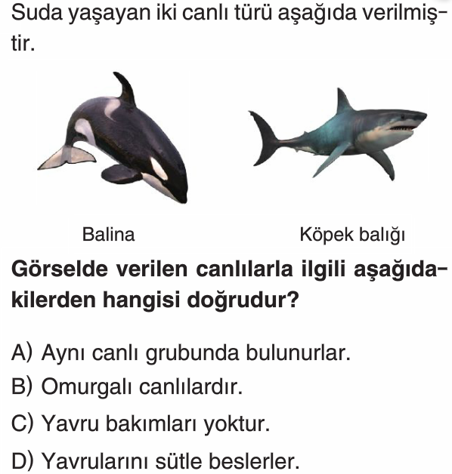 3.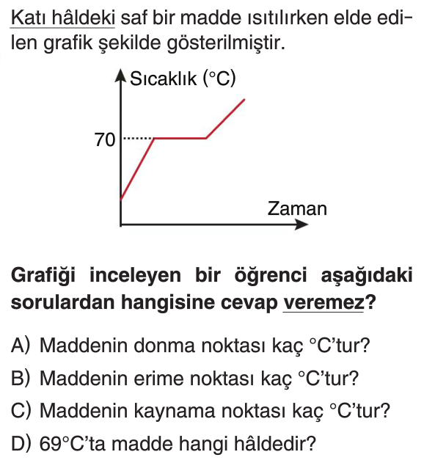

4.
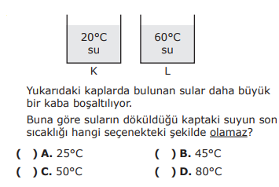
5.
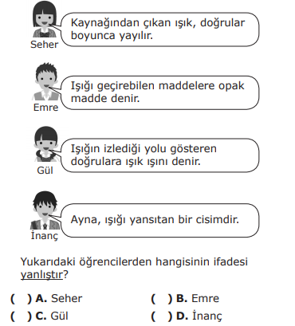6.
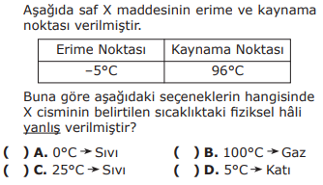

7.
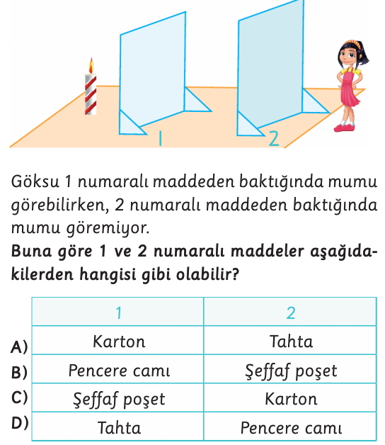
8. 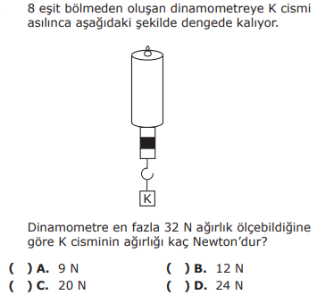
10.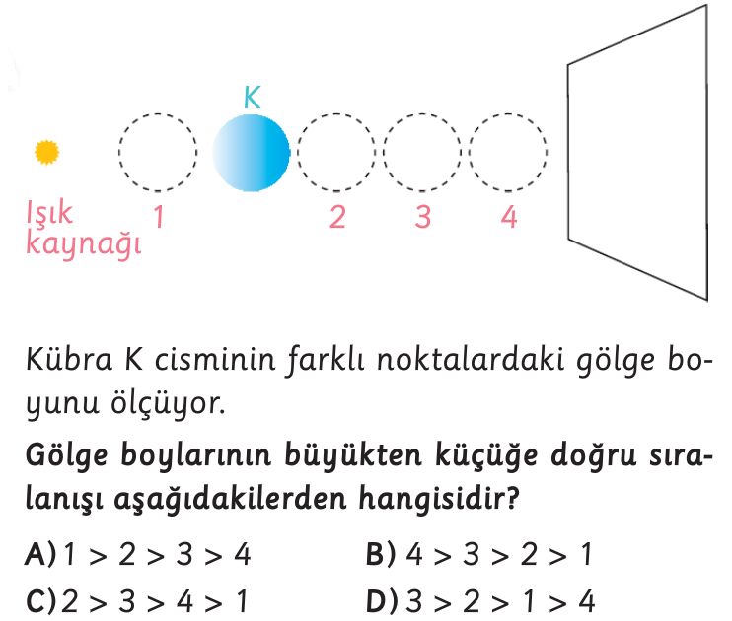 11.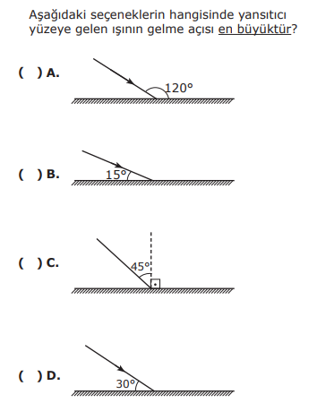
9. 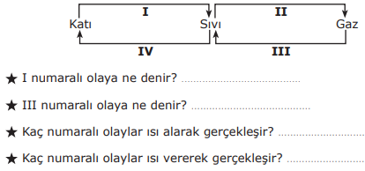
12.
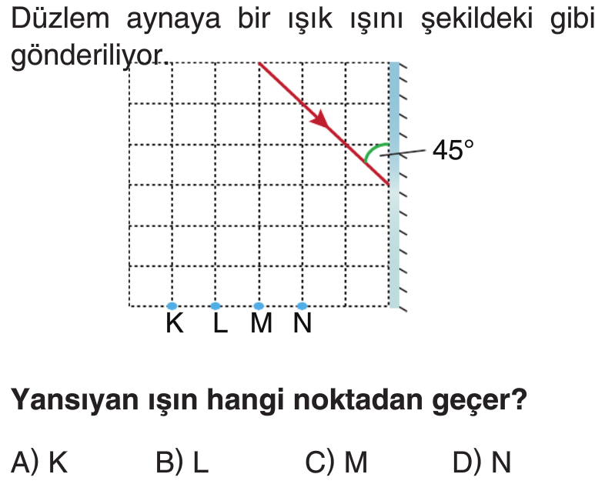
13.
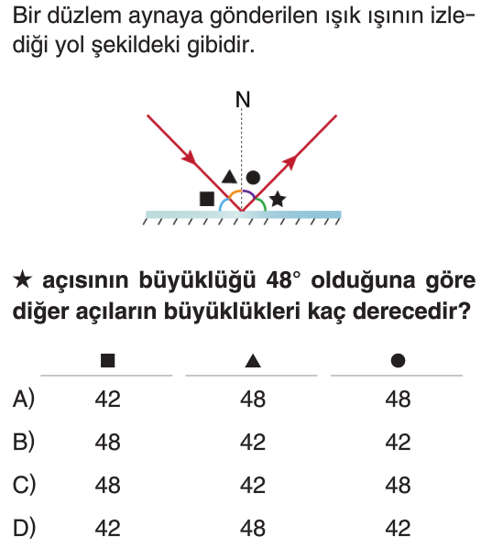

14. 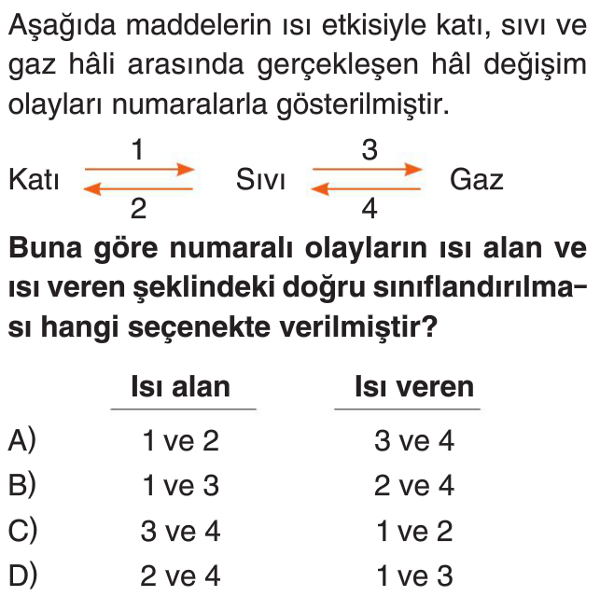
15.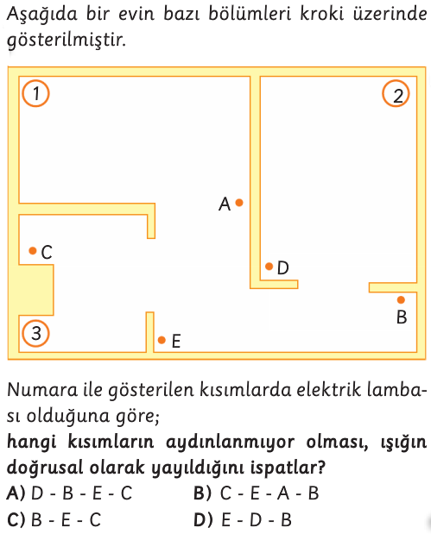

16. 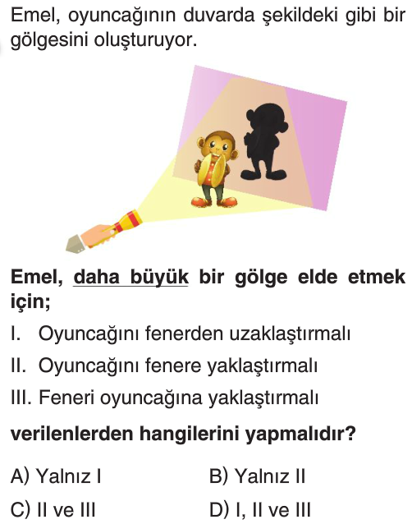
17.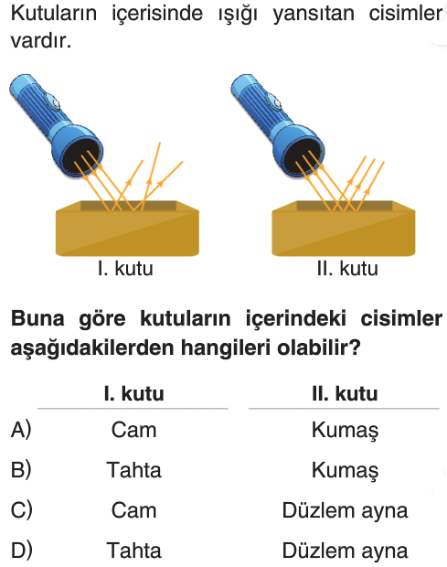18.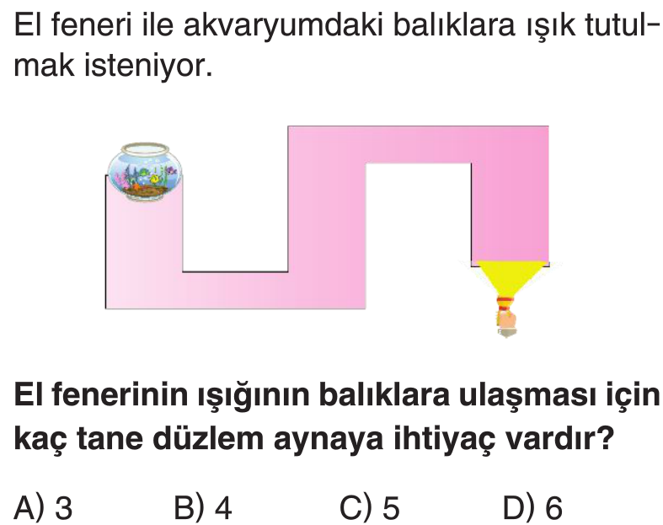

- Bu bölümdeki boş bırakılan kutucukları uygun kelimelerle doldurunuz. (10puan )
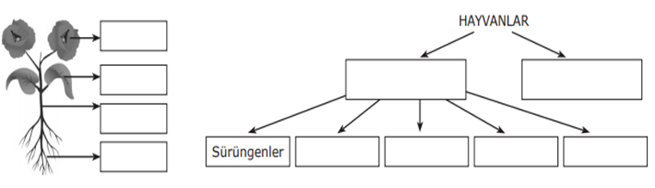
FENEKSTRA
Aşağıdaki cümlelerde boş brakılan yerleri uygun kelimelerle doldurunuz.
*kaynama *yoğuşma *süblimleşme *krağılaşma *buharlaşma *artar *değişmez *madde miktarı
- Saf maddelerin erime ve kaynama noktası ……………………………….bağlı değildir.
- Gaz halindeki bir maddenin sıvı hale geçmeden katı hale geçmesine …………………….. denir.
- …………………………………. olayı her sıcaklıkta gerçekleşir.
- Saf maddelerin hal değişimleri sırasında sıcaklığı ……………………………… .
- Kış aylarında pencerelerin iç tarafında su damlacıklarının oluşması ……………………………olayına örnek verilebilir.
Not: Sınav toplam 100 puan üzerinden değerledirilecektir. Süre 40 dk dır. Başarılar…!

……………………
Fen Bilimleri Öğretmeni

